
BMW Información para los medios

07/2013
Página 1
La nueva BMW F 800 GS Adventure.

Índice.

1. La nueva BMW F 800 GS Adventure.
(Versión resumida).............................................................................................. 2

2. Características y diseño................................................................................. 5

3. Gama de equipamiento................................................................................... 9

4. Colores............................................................................................................. 11

5. Potencia y par motor....................................................................................... 12

6. Datos técnicos................................................................................................. 13

1. La nueva BMW F 800 GS Adventure.
BMW Información para los medios

07/2013
Página 2
(Versión resumida).

BMW Motorrad no solamente es líder con las motocicletas tipo Enduro de gran cilindrada; sino también en el segmento de las motos Enduro del segmento medio con los modelos F 700 GS y F 800 GS.

La nueva F 800 GS Adventure logra ampliar aún más ese liderazgo.

La Adventure está desarrollada sobre la base de la F 800 GS, una motocicleta dinámica y de carácter orientado hacia la conducción todoterreno, conjuga de manera óptima sus cualidades de ágil moto de ruta con su habilidad para desenvolverse con soltura en el campo. Siguiendo el ejemplo de los exitosos modelos GS Adventure con motor bóxer, el nuevo modelo es una GS Adventure genuina perteneciente al segmento medio, que sabrá satisfacer las exigencias de los motoristas que realizan largos viajes por el mundo a los mandos de una Enduro capaz de transitar por caminos no asfaltados.

La BMW F 800 GS Adventure confía en el motor de marcado carácter de la F 800 GS de dos cilindros de 798 cc, de cuatro válvulas por cilindro, refrigerado por agua y provisto de sistema de inyección electrónica de gasolina y catalizador regulado, combinado con una caja de cambios de seis velocidades. Este motor tiene una potencia de 63 kW (85 HP) a 7,500 rpm y su par motor máximo es de 83 Nm a 5,750 rpm. Entusiasma por sus respuestas espontáneas, su gran capacidad de recuperación y su bajo consumo.

Tecnología y equipamiento para viajar por todo el mundo.

Al igual que la BMW F 800 GS, también la Adventure tiene el mismo robusto bastidor de tubos entramados de acero, que se distingue por su rigidez torsional. Sin embargo, tiene un subchasis posterior reforzado debido al mayor volumen del depósito (24 litros, es decir, 8 litros más que el depósito de la BMW F 800 GS), que le permite tener una autonomía mayor. Al igual que la BMW F 800 GS, también la Adventure lleva de serie el sistema ABS. Además puede estar equipada con el sistema de control automático de la estabilidad (ASC, Automatic Stability Control) y el sistema de ajuste electrónico de la suspensión (ESA, Electronic Suspension Adjustment), dos sistemas que inciden en la seguridad y el comportamiento dinámico de la moto. Estos dos sistemas pueden pedirse desde fábrica como equipos opcionales. De esta manera, la BMW F 800 GS Adventure es junto con la BMW F 800 GS, la motocicleta más segura del mercado, entre las Enduro pertenecientes al segmento medio. Además, la nueva BMW F 800 GS Adventure también puede incluir la nueva función de modo “Enduro” de conducción off road. Con esta función, el conductor no tiene más que pulsar un botón para aumentar el límite de deslizamiento admitido por los sistemas ABS y ASC en la conducción todo terreno. De esta manera, la motocicleta optimiza su capacidad de aceleración y de frenado sobre terrenos sueltos, lo que redunda en un estilo de conducción más dinámico.
BMW Información para los medios

07/2013
Página 3

Además del diseño de la motocicleta, ahora de carácter aún más masculino, es evidente que la BMW F 800 GS Adventure fue concebida para realizar largos viajes por cualquier parte del mundo. Así lo demuestran el nuevo asiento confortable, así como el parabrisas de mayor tamaño, que protege mejor contra el viento y la lluvia, y los eficientes protectores de las manos. El equipamiento de serie de la BMW F 800 GS Adventure se completa mediante estribos tipo Enduro más anchos, el pedal del freno reforzado y ajustable, la barra protectora del motor y el soporte para acoplar las maletas que, a la vez, hace las veces de protector del depósito.

Características especiales de la nueva BMW F 800 GS Adventure en comparación con la F 800 GS:
- Adopción del mismo concepto general muy versátil de la ágil F 800 GS, con potente motor de dos cilindros y robusto chasis, aunque más apropiada para la conducción todo terreno y para realizar viajes largos.
- Diseño de marcado carácter masculino y sólido, al estilo de las GS Adventure.
- Proporciones equilibradas, a pesar del depósito de mayor volumen en la parte posterior.
- Depósito de 24 litros (8 litros más que el depósito de la F 800 GS)
- Autonomía aproximadamente 120 kilómetros mayor.
- ABS de serie, ASC como equipo opcional montado en fábrica
- Nueva función opcional «modo enduro» en combinación con ASC.
- Suspensión regulable electrónicamente ESA (Electronic Suspension Adjustment) como equipamiento especial desde fábrica.
- Subchasis reforzado.
- Asiento más confortable.
- Parabrisas de gran tamaño.
- Estribos tipo Enduro, más anchos.
- Pedal de freno reforzado y ajustable.
- Barra de protección para el motor.
BMW Información para los medios

07/2013
Página 4
- Elemento de soporte para maletas laterales que a la vez protege al depósito.
- Amplia gama de equipos opcionales y de accesorios disponibles desde fábrica.

Resumen de las diferencias técnicas más importantes:

BMW F 800 GS BMW F 800 GS Adventure

Capacidad del depósito: 24 litros 16 litros
Altura del asiento (serie): 890 mm 880 mm
Asiento bajo: 860 mm 850 mm
Suspensión baja: No Sí, 820mm
Peso en orden de marcha (DIN): 229 kg 214 kg
Carga útil: 225 kg 230 kg
Dimensiones largo/ancho/alto: 2,305/925/1,450 mm 2,300/920/1,345 mm
Consumo a 90/120 km/h: 4.3 / 5.7 l 3.8 / 5.2 l

Precios en México:

F 800 GS Adventure: $ 213,200.00 MXN

BMW Información para los medios

07/2013
Página 5
2. Características y diseño.

BMW GS Adventure: sinónimo de aventura a los mandos de una motocicleta.
Las versiones Adventure de las motocicletas GS con motor bóxer de gran cilindrada son óptimas para realizar viajes a los lugares más recónditos del mundo, para seguir conduciendo donde otros prefieren dar media vuelta y volver. Con la BMW F 800 GS Adventure, BMW Motorrad estrena este concepto de motocicleta en el segmento medio de las motocicletas tipo Enduro. Al igual que la GS Adventure con motor de cilindros opuestos, ha sido concebida para un uso más frecuente en todo tipo de terreno, así como bajo condiciones adversas.

Motor de dos cilindros en línea, de sedoso funcionamiento y gran capacidad de aceleración y recuperación.
Tal como la BMW F 800 GS, también la nueva F 800 GS Adventure tiene el motor de dos cilindros en línea de 798 cc y cuatro válvulas por cilindro, inclinado hacia adelante en 8.3 grados. Este propulsor, provisto de sistema electrónico de inyección de gasolina y catalizador regulado, combinado con una caja de cambios de seis marchas, se caracteriza por sus respuestas espontáneas, su gran capacidad de aceleración y recuperación, así como por su bajo consumo. La biela basculante, capaz de compensar las fuerzas de masas de primer y segundo orden, es única entre las motos fabricadas en serie. Dos árboles de levas en cabeza y balancines resistentes a altas revoluciones se encargan de controlar los movimientos de las válvulas. No variaron las características del motor refrigerado por agua: tiene una potencia de 63 kW (85 HP) a 7,500 rpm, y su par máximo es de 83 Nm a 5,750 vueltas.

Chasis robusto, con subchasis reforzado y ABS de serie.
El chasis de la nueva BMW F 800 GS Adventure confía en el robusto bastidor multitubular de acero de la BMW F 800 GS, muy resistente a la torsión, que incluye el motor como parte autoportante.
Tampoco se modificaron la suspensión y el basculante doble posterior de una sola pieza de aluminio de fundición en molde. Únicamente se reforzó el subchasis de tubos de acero rectangular, considerando la mayor capacidad del depósito (+ 8 litros) y pensando también en el carácter de la motocicleta, concebida para que se desenvuelva con soltura por campo traviesa. Al igual que todas las motos de serie de la marca BMW, también la nueva BMW F 800 GS Adventure incluye el sistema ABS desde fábrica.

Se trata del mismo sistema que tiene la BMW F 800 GS, es decir el sistema ABS ligero y compacto de dos canales, tipo Bosch 9M BMW. Este sistema tiene válvulas de admisión de regulación lineal, por lo que sus respuestas son más finas. Además, incluye detectores que controlan automáticamente la distancia entre los sensores del sistema ABS y las correspondientes ruedas dentadas. Si el piloto opta por un estilo de conducción muy dinámico sobre pistas de tierra, puede desconectar el sistema ABS simplemente pulsando un botón.
BMW Información para los medios

07/2013
Página 6

Suspensión regulable electrónicamente ESA (Electronic Suspension Adjustment) como equipamiento especial desde fábrica.

El sistema de regulación electrónica de la suspensión ESA (Electronic Suspension Adjustment), que se ofrece como equipo opcional desde fábrica, es único entre las motos Enduro pertenecientes al segmento medio. Este sistema permite ajustar la extensión de la amortiguación del montante telescópico posterior, al igual que en el caso de la BMW F 800 GS. Para hacerlo, el conductor no tiene más que utilizar el botón de mando que se encuentra en el lado izquierdo del manillar, incluso si la moto está en movimiento. Al elegir los modos comfort, normal o sport, la unidad de control electrónica ajusta automáticamente la característica correspondiente de la amortiguación. La regulación está a cargo de un motor paso a paso muy pequeño y ligero, montado junto al amortiguador. En el tablero de instrumentos aparece un símbolo según el modo activado. El ajuste de la precarga se realiza manualmente, utilizando una empuñadura de fácil acceso.

Sistema de control automático de la estabilidad ASC (Automatic Stability Control) con nuevo modo «Enduro», como equipamiento especial desde fábrica.

El sistema de control automático de la estabilidad ASC
(Automatic Stability Control) es único en el segmento de las motos tipo Enduro del segmento medio, únicamente compartido por la BMW F 800 GS. Este sistema de antideslizamiento limita el par motor en función del coeficiente de fricción entre la superficie del camino y la llanta posterior, por lo que evita que patine la rueda trasera, optimizando así la capacidad de tracción y, por lo tanto, la seguridad. Si el conductor no desea que la electrónica intervenga, puede desactivar el sistema simplemente pulsando un botón, también estando en movimiento la moto.

La función opcional de modo de conducción Enduro, que puede activarse si la BMW F 800 GS Adventure está equipada con el sistema ASC, es una novedad mundial en el segmento medio de las Enduro. Cuando el conductor abandona el camino asfaltado y continúa por campo traviesa, puede activar el modo Enduro desde el manillar. De este modo, el reglaje de los sistemas ASC y ABS es más apropiado para la conducción por terrenos accidentados. Concretamente, tanto el ASC como el ABS reaccionan más tarde. Asimismo, también se admite un mayor deslizamiento de la llanta posterior, por lo que la capacidad de aceleración y frenado es mayor sobre caminos de tierra. De esta manera, la conducción se torna más dinámica y activa. El modo Enduro únicamente se combina con el equipo opcional ASC si se pide expresamente el conjunto opcional Enduro.
BMW Información para los medios

07/2013
Página 7

Nuevo diseño, equipamiento más completo para realizar viajes por todo el mundo.
La BMW F 800 GS Adventure cuenta con una serie de equipos específicos que satisfacen las exigencias que plantean los conductores que utilizan su motocicleta para realizar viajes largos y seguros hasta los lugares más recónditos de nuestro planeta.

A simple vista resulta evidente que la BMW F 800 GS Adventure es una motocicleta concebida para experimentar extraordinarias vivencias y aventuras. Muy de acuerdo con el estilo acuñado por la GS Adventure con motor bóxer de gran cilindrada, también tiene una imagen inconfundible, masculina y robusta. Desde cualquier perspectiva respeta el típico y marcado trazado de las líneas de las GS.

La BMW F 800 GS Adventure es una motocicleta concebida para realizar viajes largos por cualquier parte del mundo, por lo que en comparación con la F 800 GS es más ergonómica y tiene un nivel de confort mejorado. El asiento es algo más elevado y confortable, por lo que es posible recorrer cómodamente más kilómetros al día. Opcionalmente puede adquirirse un asiento algo más bajo. El parabrisas de mayor tamaño protege de manera más eficiente contra el viento y la lluvia. Además, es posible adquirir robustos protectores de los puños, así como manijas ajustables de freno y de embrague.

Las cualidades de conducción todoterreno mejoran mediante estribos tipo enduro más anchos, provistos de apoyos de goma que reducen las vibraciones. Estos apoyos pueden retirarse para la conducción off-road. La posición del pedal del freno puede ajustarse de tal manera que pueda utilizarse de manera óptima si el conductor maniobra en terrenos accidentados estando de pie sobre los estribos.
BMW Información para los medios

07/2013
Página 8

Diversos componentes fueron concebidos especialmente para la ruda conducción campo traviesa: pedal de freno reforzado, barra protectora para el motor, y soportes de las maletas laterales que hacen las veces de barra protectora del depósito de combustible. El depósito tiene un volumen de 24 litros, lo que significa que es 8 litros mayor que el depósito de la BMW F 800 GS. De esta manera, la autonomía es aproximadamente 120 kilómetros mayor.

3. Gama de equipamiento.

Equipos opcionales y accesorios especiales, para múltiples posibilidades de personalización.
BMW ofrece una amplia gama de equipos opcionales a montar en fábrica y, además, numerosos accesorios especiales para el montaje posterior. Con estos equipos y accesorios, cada cliente tiene la posibilidad de personalizar la nueva F 800 GS Adventure según sus preferencias.

Los equipos opcionales se ofrecen desde fábrica, puesto que su montaje está integrado en los procesos de fabricación. Los accesorios especiales se montan en el taller del distribuidor oficial de BMW Motorrad,. Estos accesorios pueden estar incluidos en el pedido de la moto, por lo que se montan antes de la entrega, pero también pueden montarse posteriormente.

Equipos opcionales, a montar en fábrica.
Sistema de control automático de la estabilidad ASC (Automatic Stability Control).
Suspensión regulable electrónicamente ESA (Electronic Suspension Adjustment).
No disponible para México
Asiento más bajo.
Caballete central.
Conjunto de equipos de comfort: Computadora de a bordo, puños calefactables, caballete central.
Nuevo: Kit «Enduro»: ASC, modo «enduro».
Kit de seguridad: ASC y ESA.
Nuevo: Neumáticos todoterreno.
Nuevo: Faro adicional de LED.
Luces intermitentes de LED.
Alarma antirrobo (DWA).
BMW Información para los medios

07/2013
Página 9

Accesorios especiales, a montar en talleres oficiales.

Seguridad.
- Nuevo: Faro adicional de LED.
- Alarma antirrobo (DWA).
- Protectores de manos (pequeños, grandes).
- Parte superior grande para protectores de manos.

Equipaje.
- Nuevo: Pantalla tintada.
- Parrilla porta equipaje grande para topcase de aluminio.
- Maletas laterales de aluminio.
- Bolsas interiores para las maletas laterales de aluminio.
- Topcase de aluminio.
- Mochila impermeable para depósito.
- Softbag Sport (bolsa de material suave), pequeña.
- Softbag Sport (bolsa de material suave), grande.
- Bolsa posterior «Enduro».

Diseño.
- Luces intermitentes de LED.

Sonido.
- Silencioso deportivo Akrapović

Ergonomía y confort.
- Conjunto de deflectores aerodinámicos.
- Puños calefactables.
- Asiento más bajo.
- Protector posterior contra salpicaduras prolongado.

Navegación y comunicación.
- Nuevo: sistema de navegación BMW Motorrad Navigator Adventure.
- Soporte para el navegador, con cables y adaptadores.
- Bolsa «Function» para el navegador.

Mantenimiento y tecnología.
- Kit de herramientas para servicio de mantenimiento.
- Caballete central.

Conjunto de accesorios especiales, a montar en talleres oficiales.
- Conjunto de maletas de aluminio.
- Soporte para topcase
- Sistema de navegación BMW Motorrad Navigator
- Adventure, con soporte y cables.

4. Colores.
BMW Información para los medios

07/2013
Página 10

Dos nuevos colores acentúan el carácter aventurero de la nueva BMW F 800 GS Adventure. El color Sandrover mate realza las cualidades de ruta de la motocicleta y le confiere una imagen especialmente robusta.

Con el color rojo Racing, la BMW F 800 GS Adventure tiene una apariencia más ligera e irradia deportividad, subrayando sus cualidades dinámicas.

5. Potencia y par motor.

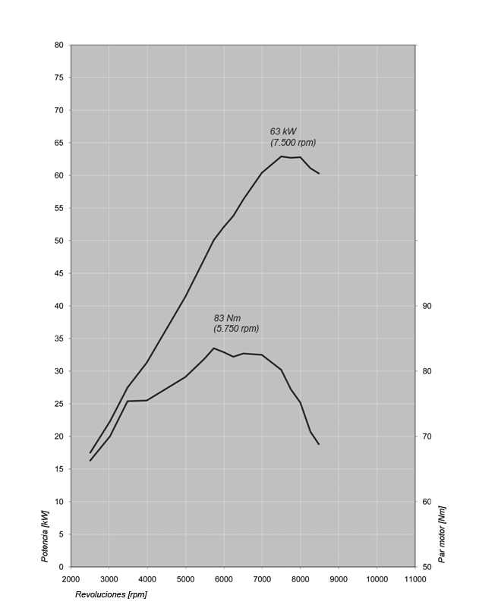
BMW Información para los medios

07/2013
Página 11

BMW Información para los medios

07/2013
Página 12
6. Datos técnicos.

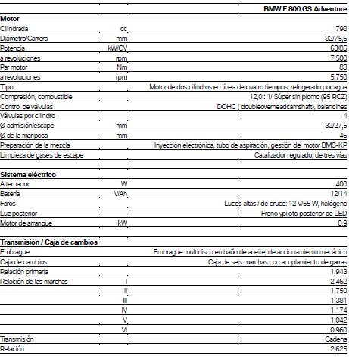

BMW Información para los medios

07/2013
Página 13

